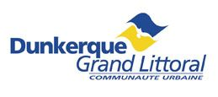
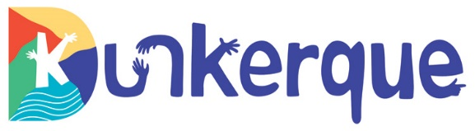

OFFRE DE STAGE

Communauté urbaine de Dunkerque / Ville de Dunkerque

Direction Emploi, Parcours Professionnels et Pilotage (DE3P)
Service Accompagnement des parcours professionnels
Appui à la gestion des formations réglementaires et au déploiement d’un logiciel métier

Contexte :
Le service Accompagnement des parcours professionnels a en charge deux thématiques : la formation et la mobilité.

Composé d’une équipe de 8 personnes dédiées à la formation, le service assure le conseil aux agents, services et directions dans la mise en œuvre d’actions de formation qui visent à acquérir ou développer des compétences professionnelles. Il accompagne les projets individuels ou collectifs, gère le plan de formation et les parcours professionnels.

Les marchés publics de formation réglementaires obligatoires sont ou vont arriver à échéance. Il est donc nécessaire de les renouveler afin de répondre au mieux aux besoins en formation dans les différentes directions.

De même, le service est actuellement en réflexion sur l’achat d’un nouveau logiciel de formation prévu pour 2026, le logiciel actuel étant peu efficient.

Objet du stage :
Deux missions principales seront confiées au stagiaire :
- Contribuer au renouvellement et à la structuration des marchés de formation réglementaire hygiène et sécurité (CACES, permis poids lourds…).
- Participer activement au déploiement d’un nouveau logiciel métier dédié à la gestion de la formation.

1. Relance des marchés de formation réglementaire
- Recenser les besoins en formation réglementaire auprès des services concernés.
- Analyser les marchés existants et identifier les formations à relancer ou à renouveler.
- Participer au sourcing pour identifier les prestataires de formation du territoire
- Participer à la rédaction des cahiers des charges en lien avec les exigences réglementaires.
- Assurer une veille réglementaire sur les obligations de formation en hygiène et sécurité.

2. Accompagnement à la mise en place du logiciel métier
- Participer aux réunions de cadrage et de déploiement du logiciel.
- Tester les fonctionnalités du logiciel en lien avec les processus de gestion de la formation.
- Contribuer à la rédaction de supports utilisateurs (guides, tutoriels…).
- Identifier les points d’amélioration et remonter les besoins d’ajustement fonctionnel.

Une 3ème mission d’appui transversal au service formation pourra également être confiée :
- Participer à la mise à jour des tableaux de bord et indicateurs de suivi.
- Contribuer à l’amélioration des procédures internes.
- Participer à la mise en œuvre des projets formation du service.

Un stage de 4 à 6 mois serait idéal pour permettre au stagiaire :
- De s’approprier les enjeux réglementaires liés aux formations obligatoires.
- De contribuer efficacement à la relance des marchés (ce qui implique des phases de diagnostic, de rédaction, de consultation…).
- De suivre les étapes de mise en œuvre du logiciel métier (benchmark, cadrage, tests, accompagnement des utilisateurs…).

Période et modalités de stage :
Période : début 2026 - Durée : 4 à 6 mois
Lieu : Hôtel de ville
Rémunération : gratification du stagiaire selon la législation en vigueur
Divers :

Qualités requises :
- Autonomie, réactivité et force de proposition
- Travail en équipe
- Maîtrise des outils informatiques et bureautiques
- Bonnes capacités rédactionnelles, de synthèse et d’analyse

Profil : Licence 3 ou Master en Ressources humaines, ou administration publique ou management public, avec une orientation RH.

Contact en cas de question sur le contenu du stage : DE3P Emilie DESMULIER, directrice adjointe : emilie.desmulier@cud.fr

Candidature à envoyer via le formulaire ci-dessous en indiquant dans thématique l’intitulé du stage

https://www.communaute-urbaine-dunkerque.fr/vie-pratique/demande-de-stage

